网络服务配置与管理 课程实验报告
实验名称 | Windows下的VPN服务器配置和管理 |  |  | 系 别 | 信息安全
姓 名 | 杨佳伲 | 学 号 | 2022132006 | 班 级 | 信安实验221班
实验地点 | B401 | 实验日期 | 2024.10.7 | 评 分
指导老师 | 甘刚 | 同组其他成员 |  | 评 分
- 实验内容（含实验任务）：
路由部分:
按书上要求，配置实现第7章，图7-9所示的拓扑结构(用静态路由实现)。
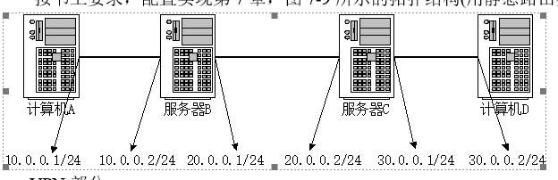
VPN部分
- 设置VPN服务器IP地址：192.168.XX.1。
- 设置VPN地址池为192.168.XX.20 ~ 192.168.XX.40。
验证VPN拨入实验。

二、实验目的：
1.理解路由器服务和VPN服务器的工作过程及其原理；
2.学会安装远程路由；
3.能够独立配置和管理路由和VPN服务

三、实验过程（含配置过程、测试结果和实验总结等，可附页）：

拓扑结构实现
虚拟机均使用桥接模式，关防火墙，出入站规则开启文件共享icmpv4相关规则。
然后按照上述要求设置静态ip
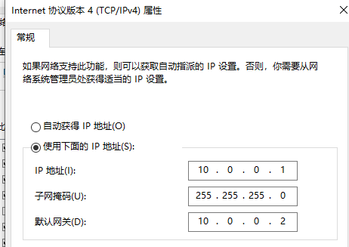
图 1 A的IP
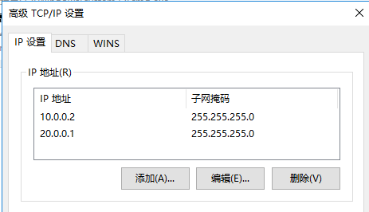
图 2 B的IP
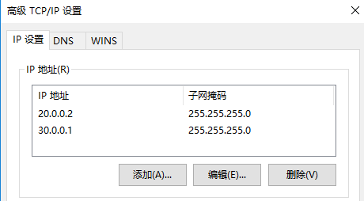
图 3 C的IP
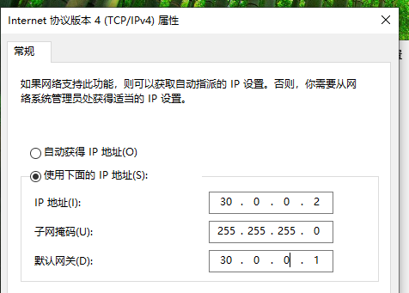
图 4 D的IP
虚拟机两两之间可以互相ping通，但不能跨虚拟机ping通。比如A可pingB，但不能pingCD。
在B上添加服务器角色：远程访问，在远程访问的角色服务选择DirectAccess和VPN，以及路由
然后完成安装
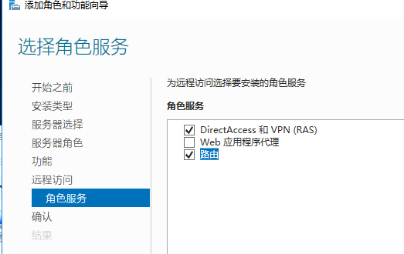
工具->路由和远程访问，右键->配置并启用路由和远程访问->两个专用网络之间的安全连接->请求拨号连接选否
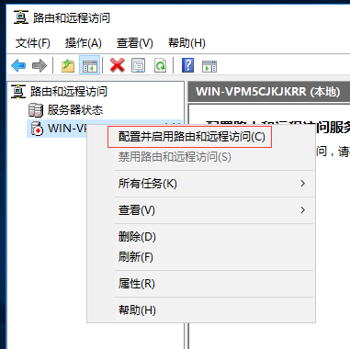
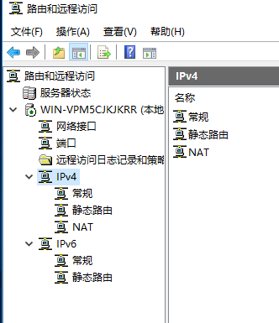
对虚拟机C进行同样的配置
然后在虚拟机B上新建静态路由，目标30.0.0.0，网关20.0.0.2
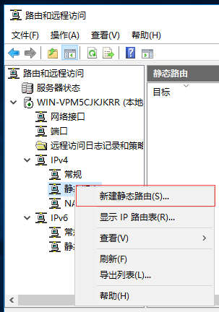
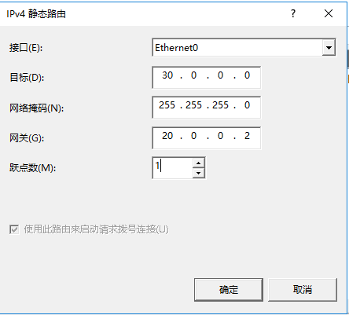
在虚拟机C上进行同样操作
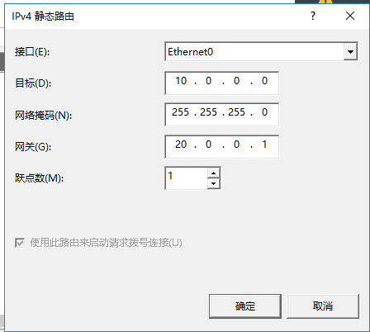
在服务器A上依次ping每个服务器，发现都可以ping通。
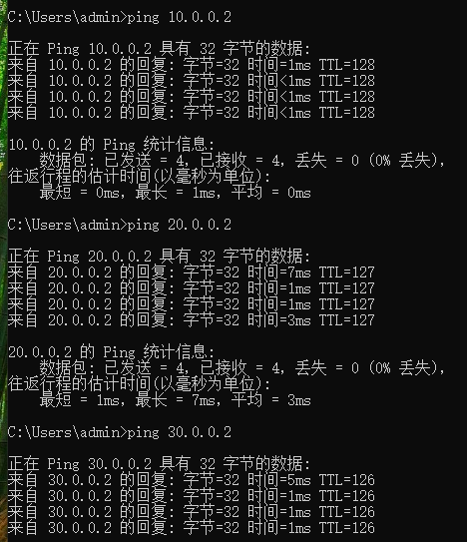
在服务器B上可用route print查看路由
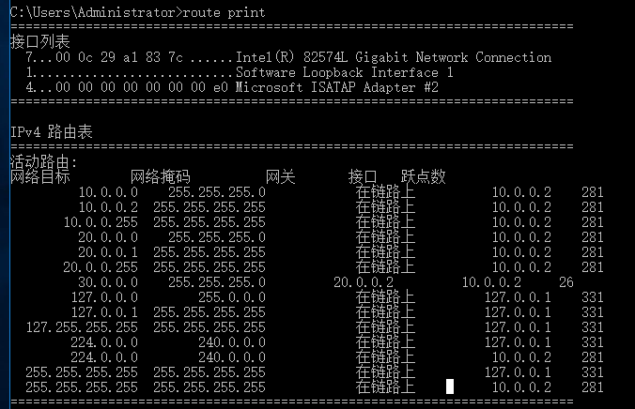

Vpn服务器搭建
将A作为客户端，B作为服务器端
B先关机，编辑B的虚拟机设置，添加一个网络适配器，选择桥接模式
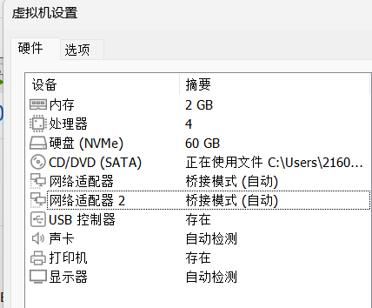
B的第一个网络IP
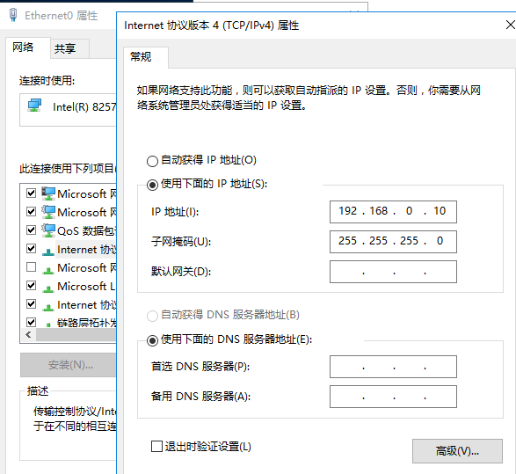
B的第二个网络IP
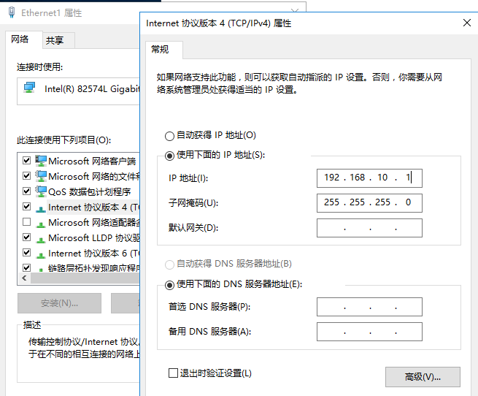
路由和远程访问->禁用路由和远程访问
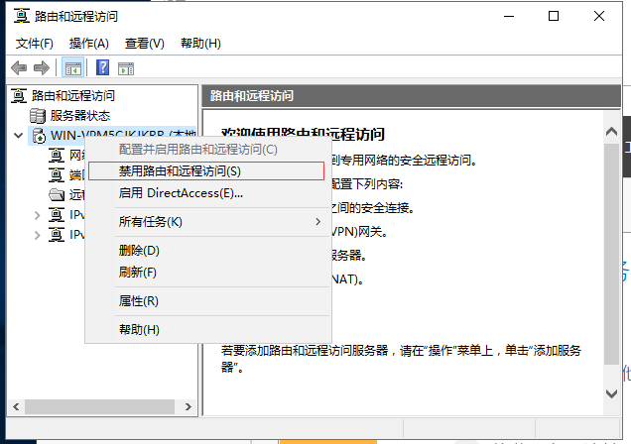
重新配置路由和远程访问，远程访问->vpn->选择192.168.10.1的网卡->来自一个指定的地址范围->否
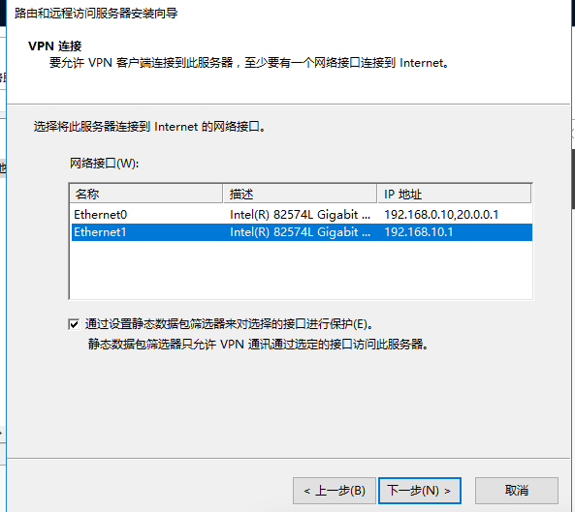
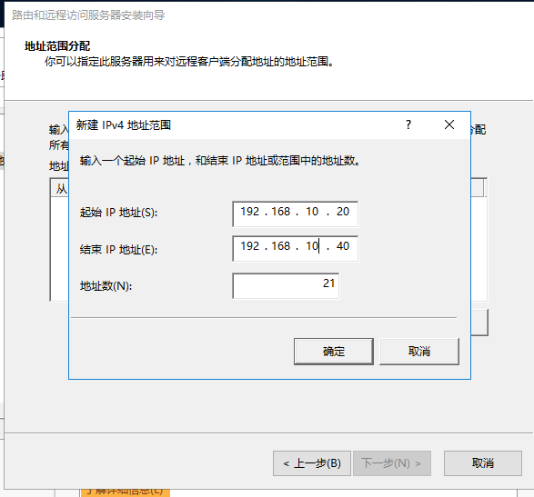
工具->计算机管理->新建用户VPNuser
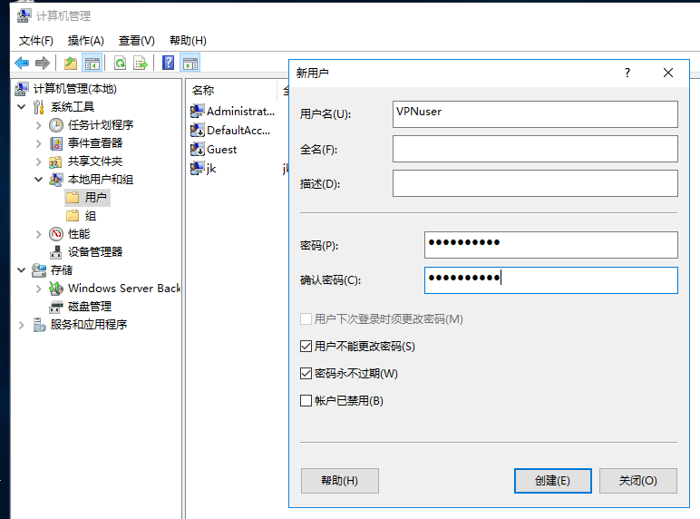
在VPNuser的属性里设置拨入的网络访问权限为允许访问
然后配置A的IP
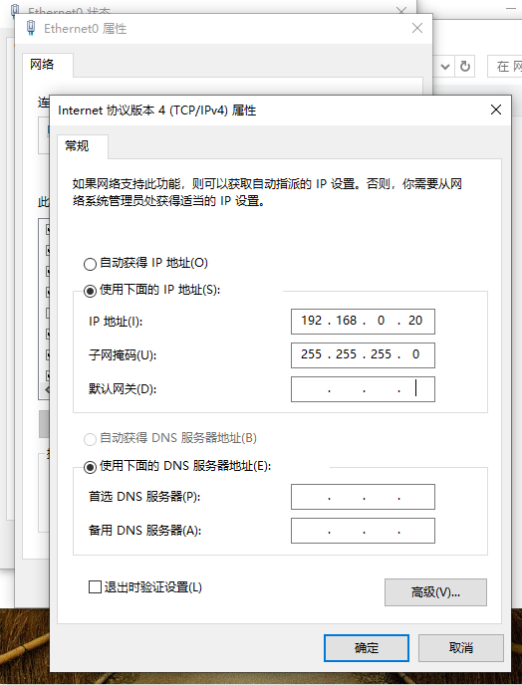
在网络共享中心点击设置新的连接或网络->连接到工作区->否，创建新连接->使用我的internet连接->我将稍后设置internet连接->192.168.0.10，取消记住凭证。
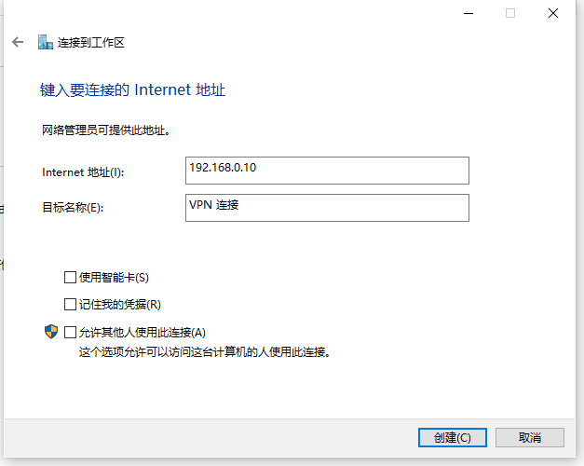
连接网络VPN连接，输入账号密码。
Ipconfig查看一下
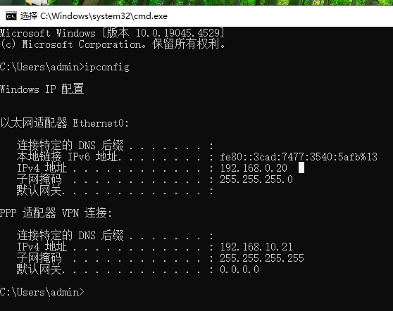
服务器端可看到客户端的连接。
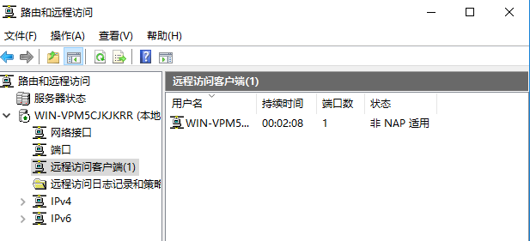
四、实验结论：通过本次实验，我了解VPN服务。学习使用VPN的配置和管理。加深了我对网络配置的理解，提高了动手能力。

